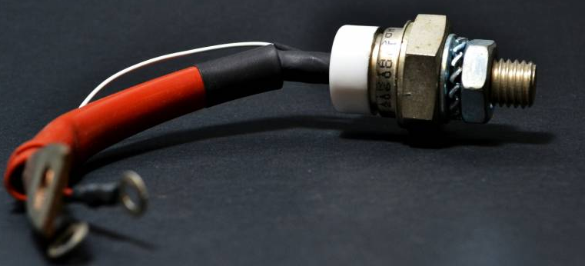
UNIVERSIDAD NACIONAL DE CÓRDOBA
FACULTAD DE CIENCIAS EXACTAS, FISICAS Y NATURALES
CÁTEDRA ELECTRÓNICA INDUSTRIAL
DOCENTE: Prof. Esp. Ing. Adrián Claudio Agüero
GUIA DE TRABAJOS DE TEÓRICO Nº 6: TIRISTORES
OBJETIVO: Seguimiento de Tiristores, parámetros característicos, gráficas, selección para la electrónica de potencia.
- Buscar la hoja de datos de un tiristor de potencia e indicar los siguientes parámetros: I_{T(AV)}, I_{TRMS}, I_{FSM}, V_{RRM}, V_{RRW,} V_{RSM}, i²t. Indicar los parámetros de compuerta y graficar la característica de compuerta. Identificar la gráfica de Potencia disipada vs Corriente media promedio (I_{F(AV)}) y analizar a que corresponde cada curva paramétrica. Los extremos de cada curva a que valor máximo corresponden y porque? Indicar encapsulado. Explique cómo realizaría un montaje para un puente rectificador monofásico semicontrolado para una carga resistiva en una aplicación de potencia (transformador, puente con diodos-tiristores y disipadores y carga).
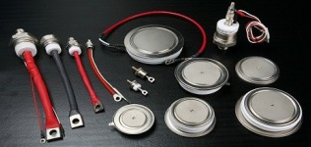
- Utilizando cualquier simulador de electrónica del mercado, realice el análisis del circuito trifásico semicontrolado. Indicar formas de onda para una alimentación trifásica de 50 volts de AC RMS del secundario de un transformador y carga resistiva de 25 ohm. Calcular la tensión y corriente (RMS y AV) en la carga para distintos ángulos de disparo: 45º, 90º y 135º. Conclusiones.
Pautas:
- Trabajo personal. NO DEBERÍA HABER DOS TRABAJOS IGUALES.
- Tiempo de ejecución desde el 24 de abril al 1 de mayo a las 12:00 hs.
- Cada trabajo será identificado de la siguiente forma:
Apellido.TPTnúmero de trabajo.EI2024.doc, por ejemplo: Lopez.TPT1.EI2024.doc
- La calificación es de 0 a 10 puntos. Se intenta realizar un seguimiento de los alumnos a través de este medio.
- No extender el trabajo a más de 5 hojas.
- La nota se enviará por mail.
BUENA SUERTE Y APROVECHEN EL TIEMPO EN ESTOS DIFICILES MOMENTOS.

